

데이터베이스 설계 기법
2006.09.01
Copyright ⓒ 2006 Samsung SDS Co., Ltd. All rights reserved | Confidential
부서 | Eng.혁신팀
작성자 | 방법론T/F
직급
보안 | 대외비

목 차

1. 개요 1
2. 개념 및 표기법 2
2.1 개념 2
2.2 표기법 5
3. 작업 방법 6
3.1 테이블 전환 6
3.2 칼럼 전환 8
3.3 테이블 용량 산정 11
3.4 무결성 규칙 설계 12
3.5 Index 설계 16
3.6 저장방식의 효율화 18
3.7 성능을 고려한 데이터베이스 설계 21
4. 주의사항 23
5. FAQ 23
5.1 테이블 ID와 칼럼 ID는 반드시 영문으로 부여해야 하는가? 23
5.2 BLOB 성격의 데이터는 어떻게 관리하는 것이 바람직한가? 23
5.3 테이블의 채번은 어떻게 하는 것이 가장 효율적인가? 24
6. 참고자료 24

개요
본 기법은 데이터베이스 설계자가 관계형 데이터베이스(Relational Database)의 물리적인 구조를 설계하는데 필요한 기법을 제공한다. 성공적인 시스템 구현을 위해서는 효율적인 데이터베이스 설계가 필수적이라 할 수 있고 이를 위해서는 논리적 데이터 모델의 안전성을 토대로 시스템에 요구되는 기능과 성능 등에 대한 고려사항을 반영한 데이터베이스 설계 기법을 제시해야 한다.
본 기법에서는 분석단계에서 도출된 논리적인 데이터 모델의 내용을 설계단계에서 도출되는 관계형 데이터베이스의 물리적인 구조에 충실히 반영하고 또한 주어진 비 기능적 품질 요건을 충족시킬 수 있도록 하기 위해 크게 다음과 같은 두 단계 절차에 의한 설계방법을 제시한다.

 물리적 구조전환
데이터베이스 설계 공정에서 기본설계에 해당하는 부분으로 분석단계에서 작성된 논리적 데이터 모델을 특정 DBMS의 특성에 맞도록 물리적인 구조로 전환하는 절차이다.
이에 관련된 설계방법은 다음과 같다.
- 테이블 및 컬럼 전환
- 테이블 용량 산정
- 무결성 규칙 설계

 데이터베이스 최적화
데이터베이스 설계 공정에서 상세설계에 해당하는 부분으로 물리적으로 구조 전환된 데이터베이스 구조가 비 기능 품질 목표에 대한 요구사항을 충족시킬 수 있도록 최적화하는 절차이다.
이에 관련된 설계방법은 다음과 같다.
- Index 설계
- 저장방식의 효율화
- 성능을 고려한 데이터베이스 설계

개념 및 표기법
  - 개념
    - 데이터 무결성(Integrity)
데이터 무결성(Integrity)은 데이터간의 정합성, 유효성, 일관성, 신뢰성을 위해 무분별한 데이터의 갱신으로부터 데이터를 보호하는 것을 의미한다. 데이터 무결성을 보장하는 방법으로는 주키 무결성, 참조 무결성, 속성 무결성, 도메인 무결성 등의 규칙이 있다. 데이터 무결성이 보장된 시스템은 데이터의 신뢰성을 유지하며, 자료의 효율적 유지, 생산성의 향상과 유지보수의 효과가 있다.
구분 | 설명
주키 무결성 | 주키에 대한 규칙. Not Null 특성을 가지고, Unique를 보장해야 함.
참조 무결성 | 관계를 갖는 실체의 한 건이 입력 또는 삭제 되거나 관계를 설정하는 속성이 수정되어질 때 이를 통제하여 데이터의 정확성을 보장해 주기 위한 업무규칙. 외부키 업무규칙이라고도 함.
속성 무결성 | 입력/삭제/수정 또는 조회 등의 작업이 동일실체나 또는 다른 실체의 속성에 미치는 연쇄작용(Triggering Operation)에 관련된 업무규칙.
도메인 무결성 | 특정 속성에 대한 유효성에 대한 규칙으로 데이터베이스의 삽입 혹은 갱신 시에 값이 도메인 범위에 속하도록 해야 함.

    - 참조 무결성 규칙의 분류
○ 입력규칙 : 자식실체의 건이 입력 될 때 또는 외부 키가 수정될 때 적용
- Dependent : 대응되는 부모실체가 있는 경우에만 자식실체의 입력/수정을 허용
- Automatic : 자식실체의 입력/수정을 항상 허용하고 동시에 대응되는 부모실체
가 없는 경우 이를 생성
- Nullify : 대응되는 부모 실체가 없는 경우 외부 키를 Null 값으로 처리
- Default : 대응되는 부모실체가 없는 경우 외부 키를 Default 값으로 처리
- Customized : 특정한 검증 조건이 만족되는 경우에만 자식의 입력/수정을 허용
- No Effect : 자식 실체의 입력/수정을 조건 없이 허용

○ 삭제규칙 : 부모 실체의 건이 삭제될 때 적용
- Restrict : 대응되는 자식실체가 없는 경우에만 부모실체의 삭제를 허용
- Cascade : 부모실체의 삭제를 항상 허용하고 동시에 대응되는 자식실체의 모든
건을 자동삭제
- Nullify : 부모실체의 삭제를 항상 허용하고 동시에 대응되는 자식실체의 외부
키를 Null로 수정
- Default : 부모실체의 삭제를 항상 허용하고 동시에 대응되는 자식실체의 외부
키를 Default 값으로 수정
- Customized : 특정한 검증 조건이 만족되는 경우에만 부모 실체의 삭제를 허용
- No Effect : 부모 실체의 삭제를 조건 없이 허용

○ 수정규칙 : 부모실체의 관계에 대응하는 속성이 수정될 때 적용 (기본 키가 아닌
경우)
- 삭제규칙과 동일함

    - 인덱스
Index는 빠른 검색을 하기 위해 사용하는 독립된 객체(Object)이다. 만약 어느 교재에서 원하는 정보를 찾고자 할 경우에 크게 두 가지의 방법을 이용할 수 있다. 첫번째 방법은 교재를 처음부터 끝까지 한 페이지씩 일일이 찾아보는 방법이고 두 번째 방법은 교재의 처음에 나오는 목차를 보고서 목차에 표시된 페이지를 찾아가는 방법이 있다. 여기서 첫 번째 방법을 FTS(Full Table Scan)이라고 하고 두 번째 방법을 Index Scan이라고 한다.

인덱스는 테이블의 로우(Row)와 하나씩 대응되는 별도의 객체(Object)이다. 인덱스는 생성시킨 컬럼들과 테이블 로우의 논리적인 주소(Rowid)로 구성되고 이들간에 서로 정렬되어 있다. 인덱스는 하나의 테이블에 여러 개를 지정할 수 있으며 하나의 칼럼은 여러 개의 인덱스에 포함될 수 있다.
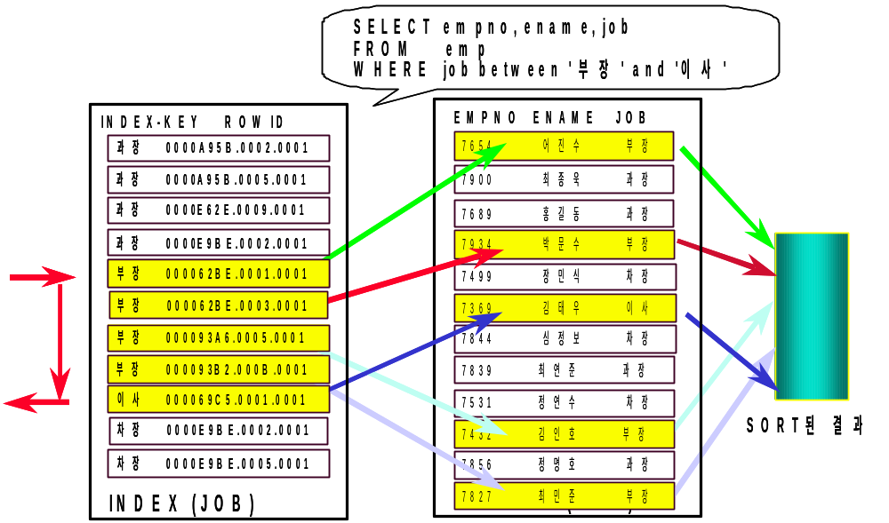
그림 2-1 Index Scan 처리방식
    - Partitioning
파티션이란 대용량인 하나의 테이블이나 인덱스가 여러 개의 Segment로 구성되어 각각이 별도의 물리적 속성 (PCTFREE, PCTUSED, TABLESPACE 및 Storage Parameter 등) 을 갖도록 하는 것이다.
○ 파티션의 종류
종류 | 설명
Range Partition | 특정 Column의 정렬 값을 기준으로 분할. 가장 일반적으로 적용되는 방식임
Hash Partition | 특정 Column에 Hash Function을 적용하여 분할. 균등 분할로 인한 성능 향상의 장점을 가지나, 특정 Row가 어떤 파티션에 저장되는 지는 DBMS가 결정하므로 관리가 어려움
List Partition | 특정 Column의 특정 Value로 분할(조건의 IN ( ) 사용과 유사). 서브타입 분할 시 유리
Composite Partition | Range-Hash, Range-List 등의 형태로 이중 분할. 각 장점들을 수용할 수 있음

○ 파티션 테이블에 대한 Index
파티션 테이블에 대한 인덱스에는 Global Index와 Local Index가 존재한다.
Global Index는 파티션 테이블 전체에 하나의 물리적인 인덱스가 생성되고, Local Index는 논리적으로는 하나지만 각 파티션 별로 물리적인 인덱스가 각각 생성된다.

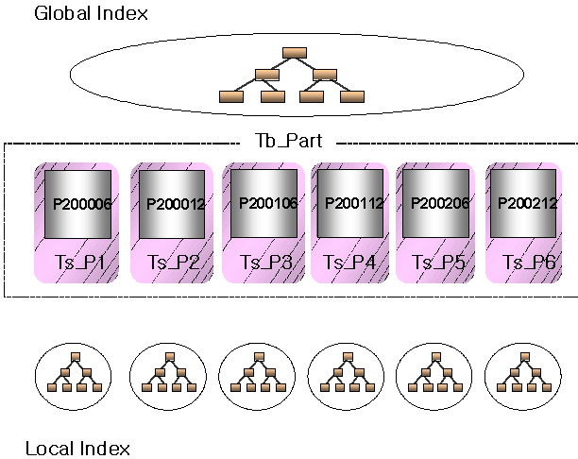

그림 2-2 Global Index와 Local Index의 비교
    - Clustering
클러스터링 이란 특정 열 값에 의해 미리 결정된 순서로 행을 저장하는 방법이다. 이는 직접적인 접근 기법은 아니고 접근 효율성을 지원해 주는 저장기법이다.

○ 클러스터와 인덱스의 비교
클러스터는 인덱스보다 분포도가 넓은 칼럼의 Access에 더 효율적이다. 이는 인덱스의 경우 Random Access를 일으키나 클러스터링은 미리 Sorting된 테이블을 이용하여 Sequence Access를 수행하기 때문이다.
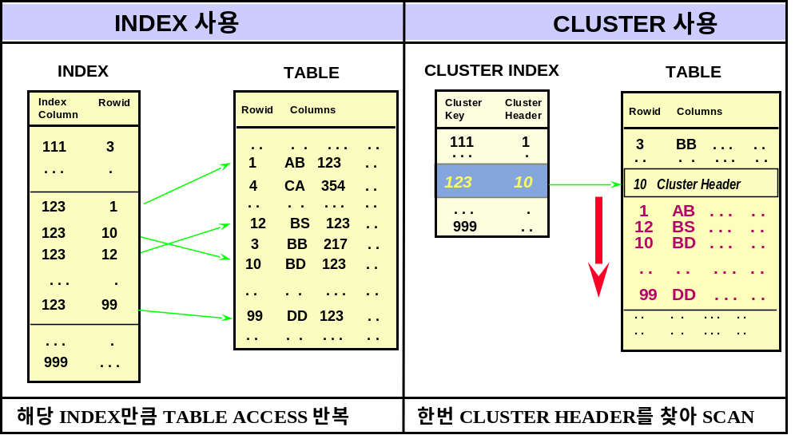

그림 2-3 Index와 Cluster의 비교

  - 표기법
N/A

작업 방법
  - 테이블 전환
논리적 데이터 모델 상의 각 엔티티와 그들간의 관계를 그대로 테이블 구조로 나타내도록 한다. 사실 데이터모델링의 최종 단계는 테이블 기본설계로 그대로 이어질 수 있도록 E-R 모델링이 수행되어야 한다.
관계형 테이블의 이름은 가능한 엔티티의 이름과 부합되도록 하고, 테이블 ID는 약속된 표준에 의해 부여되도록 한다.

 Super-Sub 타입 관계의 테이블 전환
대부분의 물리적 전환의 경우 엔티티와 테이블 간 1:1이지만, Super-Sub의 경우에는 세 가지 방법이 가능하다.
가. 하나의 테이블로 통합 (Rollup)
서브타입을 슈퍼타입에 통합하여 하나의 테이블로 만드는 것이며, 다음과 같은 경우 적용을 고려한다.
- 전체 데이터를 같이 Access처리하는 것이 대부분인 경우
- 서브타입의 속성 개수가 적은 경우(약 1~2개)
- 서브타입과 관계를 맺은 엔티티가 별로 없는 경우
- 업무적으로 변화가능성이 작아 추가적인 서브타입이나 속성 추가의 가능성이별로 없는 경우

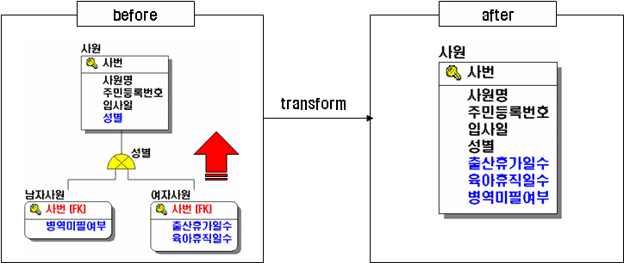
그림 3-2 Super/Sub-Type 전환(1)

나. 여러 개의 테이블로 분리 (Rolldown)
각각의 서브타입 마다 하나의 테이블로 만드는 만드는 것이며, 다음과 같은 경우 적용을 고려한다.
- 데이터 처리 시 거의 서브타입을 구분하여 사용함에 따라 공통적인 속성들만 별도로 Access할 필요가 없는 경우
- 슈퍼타입의 속성 개수가 많지 않은 경우
- 슈퍼타입과 관계를 맺은 엔티티가 거의 없는 경우

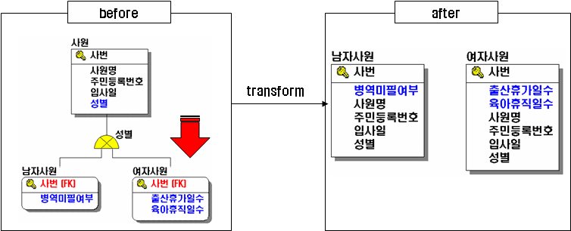
그림 3-2 Super/Sub-Type 전환(2)

다. 각각의 테이블로 분리 (Identity)
슈퍼타입과 서브타입을 각각 테이블로 변환한다. 다음과 같은 경우 적용을 고려한다. (일부 서브타입은 슈퍼타입에 통합되는 경우도 존재할 수 있다.)
- 슈퍼타입과 서브타입을 각각 적절히 Access하는 경우
- 슈퍼타입에 속한 공통속성들만 Access하는 빈도가 높은 경우
- 슈퍼타입과 서브타입 각각 별도 관계를 맺은 엔티티들이 존재하는 경우
- 업무적으로 변화가능성이 높아 유연성을 확보할 필요가 있는 경우

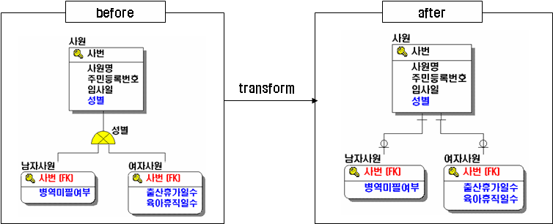
그림 3-3 Super/Sub-Type 전환(3)

  - 칼럼 전환
논리적 데이터 모델에서 각 엔티티에 대한 속성(Attributes)에 대해 물리적 구조 전환에 의한 해당 테이블의 칼럼으로 표현한다. 칼럼명은 엔티티 속성명과 부합되어야 하며, 칼럼 ID, 타입, 길이는 약속된 표준에 의해 부여되도록 하며 "자료사전"과 일치하도록 한다.
 데이터타입 확정시 고려사항
- 칼럼의 성격에 맞게 데이터 타입을 결정한다.
- 문자 타입의 경우에는 Varchar2 와 Char 타입을 같이 사용할 수 있으나 다음과 같은 차이가 있다.
- Varchar2 : 가변길이 문자데이터(Alphanumeric), 데이터의 크기가 명확하지 않은
칼럼에 주로 사용하며 다른 타입에 비해 제한이 적다. 일부만 입력 시
뒷부분은 Null이 되며, 지정된 길이보다 길면 입력 시 에러가 발생한다. 다음과
같은 경우에 주로 적용된다.
. 데이터가 가변 길이이고, 길이의 편차가 심할 때
. Null로 입력되는 경우가 많은 경우
. 적절한 Pctfree 를 부여하지 않으면 체인발생 가능성 높음
- Char : 고정길이의 문자 데이터(Alphanumeric), 즉 데이터 크기가 정해진 경우
사용(예 : 코드, 날짜 등) 하며, 다른 타입에 비하여 제한이 많으며 일부만 입력 시 blank가 자동으로 채워진다. 길이의 편차가 클 때 사용하면 저장공간의
낭비, 수행속도 저하를 가져오며, 칼럼 길이가 짧고, 거의 모든 데이터가 일정
길이 이상일 때 주로 적용된다.
극단적으로는 Char 대신에 모든 문자열에 Varchar2를 사용해도 문제가 되지를 않으며 Varchar2를 사용하면 약간의 스페이스의 낭비가 있을 뿐이며 물론 성능에 대한 영향은 미비한 편이다.
주의할 점은 Char로 선정한 칼럼은 하나의 팀 전체적으로 동일하게 Char 이어야 한다는 것이다.
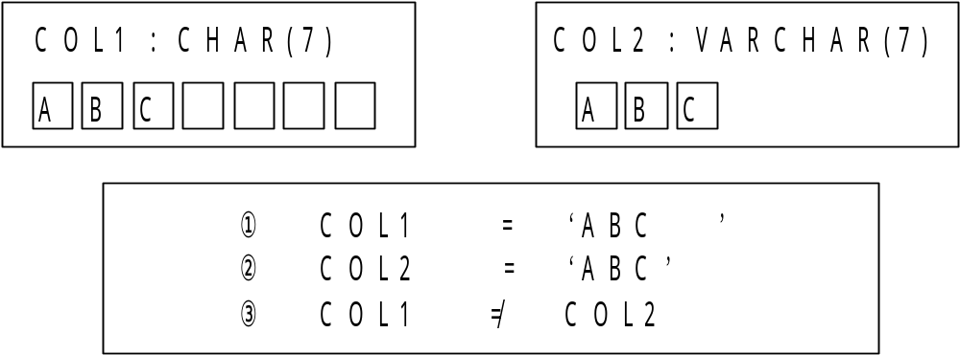

위 예처럼 COL1과 COL2는 동일한 값을 가지고 있지만, 칼럼끼리 직접 비교하면 서로 다르다고 연산이 수행된다. 결국 Char를 사용하는 것은 모든 팀원간에 약속이 되어야 한다는 것을 알 수 있으며, 이를 위해서는 자료사전의 작성을 통한 통제가 필수이다.
만약 이러한 통제가 쉽지 않다고 판단되면 차라리 모든 문자형 칼럼을 Varchar2로 통일해도 무방하다.
- 숫자 타입의 경우는 Number를 사용한다. 소수점의 표현은 다음과 같다.
(예 : 12,345 => Number(5,3) )
④ 날짜 타입의 경우에는 Date와 Varchar2(또는 char)를 혼용한다.
- Date : 자리수는 7자리이며 향후 Application 프로그램(SQL)에서 Access Path에 이용되지 않는 즉, 인덱스 칼럼으로 사용되지 않는 경우에 주로 이용한다.
즉, 주로 조회조건이 아닌 Logging을 위한 칼럼 등에 적용한다.
(예 : "입력일자","수정일자","삭제일자" 등)
그러나 이 타입을 사용하려면 향후 SQL 작성 시 주의가 필요하다.
(예 : Select ... From ... where to_char(xx_date,'yyyymmdd')='20021010' -> Suppressing에 의해 인덱스를 사용 못함
==> where xx_date between to_date(:b1) and to_date(:b2) -> 인덱스 사용)
- Timestamp : Date 사용의 경우와 동일하나, Date의 경우 초 단위까지만 관리되나, Timestamp의 경우는 1/100 초 단위까지 관리되는 점을 유의하도록 한다.
- Char, Varchar2 : SQL 코딩 시 특별한 문제는 없음(함수 이용)

 데이터길이 확정시 고려사항
컬럼의 길이는 필요한 최대길이를 선정한다. 그러나 일반적인 텍스트 데이터의 경우
(예: 비고, 코멘트, 리마크 등)에는 대부분의 시스템에서 많이 사용하지 않고 있으며 "혹시" 해서 많은 자리수를 잡고 있다. 데이터 Sizing 작업 시에도 많은 어려움을 주므로 충분한 검토가 이루어져야 하며, 또한 테이블 생성 시 가급적이면 맨 뒤에 작성 하는 것을 원칙으로 한다.
또한, DBMS 의 제한에 맞도록 설정한다.(예 : Varchar2 → 4000Byte)
멀티미디어 데이터는 Long, LongRaw, Blob 등의 데이터 타입이 존재 한다.
데이터 길이는 "자료사전"과 일관성을 갖도록 한다.

 칼럼 도메인의 확정
테이블정의서의 비고 항목에 칼럼에 대한 도메인 정의를 기술한다. 칼럼 도메인 중 값의 범위, Format 등 공통적인 도메인 특성은 "자료사전"과 일관성을 갖도록 한다.
※ 코드 도메인 칼럼인 경우 데이터코드목록에 모두 빠짐없이 작성되도록 한다.

 DBMS 간 데이터타입 비교
본 기법은 ORACLE 위주로 작성되었음을 유의한다. 타 DBMS의 경우 DB설계를 할 때 데이터 타입의 경우 약간의 차이가 있음을 고려해야 하는데, 주요 타입에 대한 비교표는 다음과 같다.
구분 | ORACLE | DB2 | SYBASE | UNISQL
고정길이 문자열 | CHAR | CHAR | CHAR | CHAR
변동길이 문자열 | VARCHAR2 | VARCHAR | VARCHAR | VARCHAR
숫자 | NUMBER | INTEGER  DECIMAL | NUMERIC  DECIMAL | NUMERIC  DECIMAL
일시 | DATE  TIMESTAMP | TIMESTAMP | DATETIME  TIMESTAMP | TIMESTAMP
멀티미디어 | BLOB | BLOB | LONG BINARY | GLO
표 3-1 DBMS간 데이터타입 비교

 칼럼의 배치
칼럼들의 순서는 Not Null, 고정길이 칼럼들을 우선적으로 배치하여 물리적 공간의 사용효율을 높인다. 예를 들어 가변길이(Variable-Length)를 가지는 열의 경우, 테이블에서 행의 가장 오른쪽에 할당하는 것이 기억장소의 단편화(Fragmentation)를 최소화할 수 있고 열을 수정할 때에도 효율적이다. 각 DBMS 제품의 환경을 검토하여 기억장소 이용과 성능의 최적화가 이루어지도록 열의 순서(Sequence)를 결정한다.

 Not Null의 적용
최소한 다음과 같은 형태의 열에는 반드시 Null 값 사용을 피해야 한다.
- 주키(Primary Key)
- 비교(Comparisons)와 Joins에 빈번하게 사용되는 외부키(Foreign Keys)
- Selection 질의어(SQL WHERE Syntax)의 비교 기준으로 사용되는 열
- 수치값을 갖는 열(Numeric Columns) : 수학적 함수(SUM, AVG 등)에서 Null 값을 을 사용한 수식 연산의 결과는 Null 값이 된다. 수식(+,-,*,/ 등)에 사용되는 칼럼의 경우 Null 값이 발생하지 않도록 Default 사용을 고려하도록 한다.
- 코드값, 검색조건에 자주 사용되는 핵심 정보를 갖는 칼럼(예:성명) 등
※ 모든 칼럼에 적용하는 것이 아니고 업무의 특성을 명확히 파악하여 반드시 필요한
부분만 적용한다.

  - 테이블 용량 산정
테이블의 용량 산정은 DB 용량산정을 위한 기초자료이다. 또한, 디스크 공간의 관리와 성능관리 측면에서 의미를 가지는 요소이다. 실제로 설계단계에서 테이블의 용량산정계획을 잘못 수립하여 운영단계에서 테이블 생성공간이 부족하게 되거나, Free 영역이 너무 많이 남게 되는 경우를 종종 발견하게 된다. 또한, DBMS의 특성을 고려하여 테이블에 대한 파라미터에 대한 고려가 필요하다. (예: ORACLE의 경우 PCTFREE, PCTUSED 등)
 테이블 Sizing
테이블의 용량을 산정하기 위해서는
- 테이블의 평균 Row의 길이를 산정하고
- 이 값과 예상 데이터 건수를 추출해 초기 크기와 증가 크기를 구한다.
- DBMS의 특성을 고려하여 여유 크기를 더한다.
테이블의 평균 Row 길이는 다음과 같은 방식에 의해 속성 데이터형 별로 길이를 산정하고 이를 합함으로써 얻는데, 그 값은 추정치이다.
CHAR | 산정한 길이를 그대로 인정
NUMBER | - 산정한 길이 / 2  - Number의 경우 Precision만 산정. 즉, Number(13,3)이면 13만 인정
VARCHAR2 | - 산정한 길이 / 2  - 대부분 문자형으로 CHAR가 아닌 VARCHAR2를 사용한다면 일정한 길이 이하인 경우 칼럼의 산정한 길이를 그대로 사용하는 것이 바람직하다. 예로 20 미만 길이는 그대로 사용하고, 20 이상의 경우 위 공식을 사용할 수 있다.
DATE | ORACLE의 경우 7 (TIMESTAMP의 경우도 동일)
BLOB | 예상되는 크기의 평균 추정치를 사용 (CLOB의 경우도 동일하게 판단)

그 다음으로 초기 크기 및 증가 크기 계산 방법은 다음과 같다.
○ 건수 추출 :
- 테이블의 데이터 보관 주기를 확정하여 초기 건수, 증가 건수, 최대 건수를 정의
- 이 때 증가 건수는 특정한 주기(예 : 1년)에 증가하는 건수를 의미 한다.
○ 초기 크기 및 증가 크기를 계산하는 가장 쉬운 방법은 다음과 같다.
초기 크기 = 최대 건수(또는 초기건수+증가건수) * 테이블의 평균 Row의 길이
증가 크기 = 초기 크기 * 20%

○ 계산된 결과에 DBMS 특성에 따른 여유율을 더해 준다. (예로 ORACLE의 경우 Block, Row, Column 등의 부가정보와 PCTFREE 등을 추가로 고려해주면 되는데, 보통 20~30% 정도 여유율을 크기에 더해주면 무난한 것으로 볼 수 있다.

 테이블 생성 DDL 예
테이블의 용량산정이 결정되면 다음의 예처럼 테이블을 생성할 수 있다.

CREATE TABLE t_customer /* 회원 테이블 */
(
mem_id CHAR(11) not null, /* 회원ID */
name VARCHAR2(20) not null, /* 성명 */
sex CAHR(1) , /* 성별 */
birth_day CHAR2(8) , /* 생년월일 */
addr VARCHAR2(50) , /* 주소 */
tel_no VARCHAR2(15) , /* 전화번호 */
reg_date DATE , /* 등록일자 */
vali_date CHAR(8) /* 유효일자 */
)
TABLESPACE ts_customer
STORAGE (
initial 60M
next 12M
);

  - 무결성 규칙 설계
데이터베이스를 구축할 때 가장 우선적으로 고려해야 할 점은 바로 데이터의 무결성 (Integrity) 이다. 데이터 무결성은 데이터간의 정합성, 유효성, 일관성, 신뢰성을 위해 무분별한 데이터의 갱신으로부터 데이터를 보호하는 것을 의미한다. 데이터에 대한 신뢰가 훼손되지 않도록 설계가 이루어져야 데이터의 가치가 증대된다. 무결성 규칙설계는 물리모델링 단계 뿐만 아니라 논리모델링 단계부터 고려해야 할 사항임을 유의하도록 한다. 데이터 무결성을 보장하는 방법에는 주키, 참조, 속성, 도메인 등의 무결성 규칙이 있다.

 주키 무결성 규칙
엔티티의 주 식별자에 대한 논리적 성질(Uniqueness, Minimality, Not Null 등)을 해당 DBMS 구조로 전환하는 것으로 Primary Key를 생성하는 것을 말한다.
Primary Key는 RDBMS의 테이블 에서는 반드시 존재하여야만 한다. 그것의 역할은 크게 2가지로 분류할 수 있다.

□ 데이터(Row)의 Unique를 보장하여 데이터의 무결성을 보장
□ 인덱스로서의 역할을 하며, 따라서 데이터 검색 시 빠른 성능을 보장

가. Primary Key 와 인덱스의 비교
- Primary Key를 생성하면 인덱스가 생성되고, 또한 Constraint가 생성된다. 그러나 일반적인 인덱스는 Constraint의 생성은 없다.
- Primary Key에 포함되는 칼럼들은 반드시 Not Null이어야 한다. 그러나 인덱스 칼럼은 반드시 Not Null의 경우는 아니다.
- Primary key는 테이블에 하나만 존재하나 인덱스는 복수 개도 가능하다.

나. Primary Key 생성시 고려사항
- Primary Key는 인덱스로서의 역할을 하므로 생성 시 가장 데이터 분포가 좋은 칼럼, 또는 가장 많이 Access Path로 활용되는 칼럼을 제일 앞으로 놓는다. 일반적으로 대부분의 개발자들은 분석 단계의 엔티티에 구성 해 놓은 Primary Key 순서대로 기본키를 습관적으로 생성을 하는데, 이럴 경우 인덱스로서의 역할을 못하는 불필요한 인덱스가 되며 결국은 또 하나의 인덱스를 생성 해야만 한다.
- 인덱스는 물리적인 공간을 확보하기 때문에 공간의 낭비를 가져온다. 따라서 불필요한 인덱스의 생성은 지양하여야 한다.
- 많은 분석자들이 Primary Key 의 칼럼 수가 많아지면 추후 성능의 문제를 우려하여 별도의 Application 프로그램에서 사용하지 않는 인공 키를 생성한다.
- 이것은 불필요한 중복을 의미하며, 가급적이면 업무적으로 활용 가능한 칼럼을 이용하여 기본키를 생성하도록 권고한다.
- 검색 조건에서 가장 성능이 우수한 것은 Primary Key의 전체칼럼을 '='로 비교하는 것이다. 왜냐하면 오직 1건의 row를 찾아오는 경우가 되기 때문이다.

다. 인덱스의 용량 산정
Primary Key도 인덱스의 일종이므로 인덱스용량산정을 실시한다.
인덱스의 용량산정은 테이블의 용량산정 시 적용한 수치를 이용하여 실시한다.
○ 인덱스의 길이 계산 :
- 인덱스에 포함된 칼럼들의 길이를 테이블 row 길이 계산방법과 동일하게 선정한다.
○ 초기 크기 및 증가 크기를 계산하는 가장 쉬운 방법은 다음과 같다.
초기 크기 = 테이블 최대 건수(또는 초기건수+증가건수) * 인덱스의 길이
증가 크기 = 초기 크기 * 20%

○ 계산된 결과에 DBMS 특성에 따른 여유율을 더해 준다. (예로 ORACLE의 경우 10% 정도 여유율을 크기에 더해주면 무난한 것으로 볼 수 있다.)
라. Primary Key 의 생성 DDL 예

ALTER TABLE cmmtn_objchk add (
CONSTRAINT cmmtn_objchk_pk primary key ( object_id )
USING INDEX
PCTFREE 10
TABLESPACE cmm_ts_i
STORAGE ( initial 100K
next 10K ) );

 참조 무결성 규칙
참조 무결성 규칙은 종엔티티(Child Entity)의 외부키로부터 주엔티티(Parent Entity)의 주키를 참조하는 것을 관리하기 위한 규칙이다. 참조 무결성 규칙을 구현하는 방법은 각 DBMS 제품에 의존적이다. 사용하고 있는 DBMS 제품이 이를 지원하지 못한다면 적용업무 프로그램을 통해서 이를 관리해야 한다.

가. 참조 무결성 규칙 정의서
참조 무결성 규칙 정의서를 이용하여 참조규칙에 대한 설계를 수행할 수 있으며, 실제 구현은 DBMS Constraint 또는 프로그램을 통하여 적용할 수 있다. 다음은 참조 무결성 규칙을 정의할 수 있는 정의서 샘플이다.
Parent Entity | 관 계 |  | Child Entity | 입력규칙 | 수정규칙 | 삭제규칙 | 비 고
Parent Entity | 기수성 | 선택성
용역착수 | 1 : 1 | Optional | 선급금 | Dependent | N/A | Restrict
.. | .. | .. | .. | .. | .. | .. | ..
표 3-2 참조 무결성 규칙정의서 예
※ 실제 대부분의 관계에 대한 참조 규칙은 입력규칙의 경우 Dependent이며, 삭제규칙의 경우 Restrict 또는 Cascade이다. 위 비고란에는 구현방법 등을 정의하면 된다.

나. 구현방법
○ 외부키로 구현
참조 무결성 규칙을 외부키로 생성하여 쉽게 구현할 수 있다. 외부키는 일부의 무결성규칙(입력규칙: Dependent, 삭제규칙: Restrict, Cascade, Nullify)에 적용할 수 있다. )

다음은 외부키를 생성하는 DDL의 예이다.

ALTER TABLE rotthparkchg add
( CONSTRAINT rotthparkchg_fk
foreign key ( park_mg_no )
REFERENCES rottnparks ( park_mg_no )
);

○ DB Trigger로 구현
참조 무결성 규칙을 DB 트리거로 생성하여 구현 할 수 있다. 외부키로 구현할 수 없는 참조무결성 규칙에 적용할 수 있다.

○ 기타 구현방법
- Application 프로그램의 로직으로 처리
- 설계단계에서는 해당 규칙에 대한 로직을 프로그램사양서에 기술
- 업무규칙에 대한 책임을 사용자에게 부과 : 권고되지 않음

 도메인 무결성 규칙
속성의 무결성을 관리하는 업무규칙인 속성범위 무결성(Domain Integrity)을 해당 관계형 DBMS에 적용하는 절차이다. 자료사전을 통해 표준에 의한 도메인이 관리되도록 해야 한다.
- 속성 범위에 대해서는 데이터 형태, 길이, 포맷과 마스크(Format and Mask), 값의 허용
- 범위, 유일성(Uniqueness) 여부, Null 값 지원 여부, Default 값 등을 정의한다
※ 규칙을 테이블정의서의 형태/길이/NULL/비고 항목에 기술한다.

○ DDL 을 생성하여 구현하는 방법
일부 도메인 무결성 규칙을 DBMS의 기능으로 구현할 수 있다.
다음은 도메인 무결성 규칙을 구현한 DDL의 예이다.

ALTER TABLE Order Modify
(Order_date DEFAULT sysdate,
Customer CHECK customer between 'AAAAAA and 'ZZZZZZ',
............... );

○ 기타 구현방법
- Application 프로그램의 로직으로 처리
- 설계단계에서는 해당 규칙에 대한 로직을 프로그램사양서에 기술한다.
- Check Constraints의 경우, 대량의 데이터나 빈번한 트랜잭션이 발생되는 경우
DBMS에 의해 처리하는 것은 Overhead가 크므로 대부분 프로그램의 로직으로 처리한다.
- 업무규칙에 대한 책임을 사용자에게 부과 : 권고되지 않음

 속성 무결성 규칙
속성의 연쇄반응(Triggering Operation)에 해당하는 업무규칙을 해당 관계형 DBMS에 적용하는 절차이다.
- 연쇄 반응에 대해서는, 특정 조건 하에서 작업(조회, 입력, 수정, 삭제)의 결과로 발생하는 무결성과 관련된 처리 사항에 대해 업무규칙을 적용한다.
※ 규칙을 테이블정의서의 업무규칙 항목에 기술한다.

○ DB Trigger로 구현하는 방법
연쇄작용에 대한 속성 무결성 규칙을 DB 트리거로 생성하여 구현 한다.

○ 기타 구현방법
- Application 프로그램의 로직으로 처리
- 설계단계에서는 해당 규칙에 대한 로직을 프로그램사양서에 기술한다.
- 업무규칙에 대한 책임을 사용자에게 부과 : 권고되지 않음

  - Index 설계
Index는 빠른 검색을 하기 위해 사용하는 독립된 객체(Object)이다. 인덱스를 이용하여 데이터의 Access를 효율화 시킬 수 있는데, 비용이 소요되므로 최소의 인덱스들을 어떻게 구성하여 어떻게 최적화할 것인가에 대하여 고려하여야 한다.

 인덱스의 선정절차
인덱스는 설계단계에서 명확하게 나타나지 않고, 프로그램 개발 후 충분한 Access Path 검토 및 application 튜닝 작업 후 최종 인덱스가 확정 될 수 있다. 따라서, 설계단계에서는 확실한 인덱스 및 Primary Key 정도만 정의하면 된다.
일반적으로 인덱스는 다음과 같은 절차에 의해 선정한다.

① 프로그램 개발에 이용된 모든 테이블에 대하여 Access Path 조사
② 인덱스 칼럼 선정 및 분포도 조사
③ Critical Access Path 결정 및 우선 선정
④ 인덱스 칼럼의 조합 및 순서 결정
⑤ 생성 및 테스트
⑥ 결정된 인덱스를 기준으로 프로그램의 수정 및 인덱스 적용
※ 선정된 인덱스는 테이블정의서의 인덱스 항목에 기술한다.

 인덱스의 선정기준
- 분포도가 좋은 칼럼(15% 이내)은 단독적으로 생성하여 활용도를 향상시킨다.
- 자주 조합되어 사용되는 칼럼의 경우에는 결합 인덱스의 생성을 고려한다.
- 인덱스간의 역할(즉 모든 Access Path를 만족 시킬 수 있는) 정의
- 수정이 빈번히 일어나지 않는 칼럼을 인덱스로 사용한다.
- 분포도 산정방법
예를 들어 EMP 테이블에 있는 deptno 칼럼에 대한 분포도를 조사하기 위해 다음의
SQL을 실행

SELECT avg( cnt ) avg_count from
( select deptno, count(*) cnt from EMP group by deptno );

SELECT count(*) tot_count from EMP;

위 SQL 결과에 의해 분포도 (avg_count / tot_count) * 100 을 구한다.

 인덱스 부여시 고려사항
- Driving Table에 조인되는 테이블의 연결고리가 되는 칼럼에는 반드시 인덱스를 생성한다.
- 크기가 5 Block 이내 테이블의 경우 인덱스를 만들 필요가 없으나, 잦은 Join 대상 칼럼인 PK는 반드시 생성하도록 한다
- Primary Key로 선정된 칼럼은 별도로 인덱스를 만들지 않아도 된다.
예) PK(A,B,C,D)인 경우 Index(A,B,C)도 만들지 말것!
- 조회조건으로 자주 사용되어지는 칼럼을 인덱스로 부여한다.
- 지나치게 많은 인덱스는 오버헤드가 발생된다.
- 분포도가 좋지 않은 칼럼을 인덱스로 하지 않는다.
(필요 시 클러스터의 사용을 고려)
- 결합인덱스의 칼럼 순서 부여방법
- Access Path 조건에 많이 사용되어지는 컬럼을 우선한다.
- Where 조건에서 '='로 가장 많이 사용되는 컬럼을 제일 앞에 둔다.
- 분포도가 좋은 컬럼을 우선한다.
- 자주 이용되는 sort의 순서로 결정한다.
- PK도 인덱스의 기능이 있으므로 칼럼 순서 부여방법은 결합인덱스의 칼럼 순서 부여방법과 동일하다.

  - 저장방식의 효율화
데이터베이스 Access의 효율을 향상시키기 위한 방법으로 가장 쉬운 방법이 Index를 생성하여 이용하는 것이다. 이 외에 저장방식을 효율화시켜 최적화하는 방법을 고려해 볼 수 있다. 이러한 방법에는 Partitioning과 Clustering 등이 존재한다.
 Partitioning
파티션은 하나의 테이블이나 인덱스를 여러 개의 Segment로 구성하여 각각이 별도의 물리적 속성을 갖도록 하는 것이다.
○ 파티션의 장점
- Data Access의 범위를 줄이고(특히 Full Scan), Parallel 처리를 통해 성능을 향상시킬 수 있음
- 물리적으로 여러 영역으로 나뉘게 되어 전체 데이터의 훼손 가능성을 감소시킴
- 각 파티션 별로 별도로 백업,복구,삭제 등의 작업을 할 수 있음
- 각 파티션 별로 별도 Disk 할당을 통해 Disk I/O 경합을 줄일 수 있음

○ 파티션 테이블 생성 예 – Range Partition
CREATE TABLE sample_part
(GOFFC_CD VARCHAR2(8),
PAYEE_CD VARCHAR2(9),
FINAL_MDTIME DATE,
..
USE_YN VARCHAR2(1))
partition by range (GOFFC_CD) <- 파티션 키
(partition p1 values less than ('01000000') tablespace TSDTSB00,
partition p2 values less than ('02000000') tablespace TSDTSB00,
partition p3 values less than ('03000000') tablespace TSDTSB00,
partition p4 values less than ('04000000') tablespace TSDTSB00,
partition p5 values less than (MAXVALUE) tablespace TSDTSB00);

※ 파티션 명을 지정하지 않아도 파티션 키 칼럼이 Where 조건에서 사용되면 특정 파티션만 검색되어 성능이 향상된다. 아래의 SQL은 동일한 결과를 보인다.
- SELECT count(*) from sample_part where goffc_cd like ‘02%’;
- SELECT count(*) from sample_part partition(p3) ;

○ 파티션 테이블에 대한 고려사항
- 파티션 설계 시 파티션명과 파티션 인덱스에 대한 명명규칙을 추가적으로 고려하는 것이 관리에 유리하다.
예) 파티션명 –> “PT”+테이블ID+[일련번호2자리]
인덱스명 –> 테이블ID+[G(global) or L(Local)]+”IDX”+[일련번호2자리]
- Historical 테이블의 경우 Range 파티션, Super-Sub 타입의 경우 List 파티션을 선택하는 것이 유리하다.
- 파티션 Key는 Where 조건에서 검색이나 조인조건에 자주 활용되는 칼럼으로 선정하는 것이 바람직하다.

○ 파티션 인덱스 선정 시 고려사항
파티션 테이블에 대한 인덱스를 생성할 때 다음과 같은 각각의 장단점을 고려하여 선택하도록 한다.
구분 | 설명 | 장점 | 단점
Local Index | 특정한 하나의 인덱스에 포함된 모든 Key들이 하나의 테이블 파티션 내의 데이터만을 갖는 Index | Index Depth가 깊지 않아 가볍고, 테이블과 동일단위로 관리할 수 있음. 관리 측면에서 유리 | 전체 파티션이 아닌 각 파티션 별 정렬이 보장되며, 검색조건에 파티션 키가 포함되지 않으면 성능 저하됨
Global Index | 테이블 전체에 대해 생성한 Index이며, 기본적으로 Index는 Global로 생성됨 | 파티션과 무관하게 Index 설계가 가능하며, 전체 파티션에 대해 정렬 보장 | Index Depth가 깊어 데이터가 많아지면 성능이 저하되며, 테이블의 파티션 별 관리에 어려움이 발생됨
Global Partitioned Index | Global Index와 동일하나, 테이블 파티션 Key와 무관하게 Index 자체를 파티션 함 | Index Depth가 깊지 않아 가벼우며, 분포도에 따른 파티션 처리로 성능 향상 | 테이블의 파티션 별 관리에 어려움이 발생되며, Range 파티션만 가능
표 3-3 파티션 인덱스 비교

○ 파티션 Index 활용 시 유의사항
- 파티션 키 칼럼이 PK 칼럼에 포함된 경우 PK는 Local로 생성하는 것이 관리 측면에서 유리하다.
- 파티션별 관리 측면에서는 Local Index가 가장 유리하나, Local Index를 사용할 때 유의점은 다음과 같다.
- Local 인덱스의 경우 기본적으로 파티션 별로만 정렬을 보장하나, 파티션 키가 인덱스의 첫째 칼럼인 경우 전체 정렬을 보장할 수 있다.
- Where 조건에서 Local Index 칼럼이 사용되더라도, 파티션 키 칼럼이 검색조건에 없게 되면 전체 파티션 별로 각각 Index Search가 발생하므로 성능이 저하될 수 있음을 유의해야 한다.
- Global Index의 경우 별다른 제약사항 없이 이용할 수 있는 장점이 있으나, 파티션테이블과 관리 단위가 달라지고 Index가 커짐에 따라 유지보수의 어려움이 발생하게 되므로 최소화가 필요하다. Global Index를 활용할 때는 Tree Depth를 낮추기 위해 Global Partitioned Index로 생성하는 것을 고려한다.

 Clustering
클러스터링 이란 특정 열 값에 의해 미리 결정된 순서로 행을 저장하는 방법이다.
인덱스를 보완하는 설계 고려요소가 될 수 있다.

○ Clustering 선정 기준
- 다량 범위 데이터에 대한 검색을 자주하는 경우
- 넓은 분포도를 가지고 있어 INDEX 활용이 어려운 경우
- 수정이 자주 발생하지 않는 COLUMN
- 여러 개의 테이블이 자주 JOIN을 할 경우
- ORDER BY, GROUP BY, UNION, DISTINCT 가 자주 발생하는 COLUMN

○ Clustering 활용 시 고려사항
- 데이터 처리(입력,수정,삭제)에 Overhead가 발생한다.
- 5 Block 이내 규모의 테이블에는 적용할 필요가 없다.
- 인덱스로 충분한 범위는 클러스터링 효과가 없다.
- 수정이 자주 발생하지 않는 COLUMN에 적용해야 한다.
- 기존 인덱스와 적절한 역할 분담이 필요하다.
- 클러스터 키를 첫번째로 하는 인덱스는 생성하지 않도록 한다.

  - 성능을 고려한 데이터베이스 설계
논리모델이 최적화 된 이후 물리모델링 단계에서는 성능을 고려하여 테이블 구조를 변경하는 설계작업이 수행되어야 한다. 이 때 무분별한 설계 변경이 일어나지 않도록 목적을 분명히 하도록 한다.
 비정규화
비정규화란 정규화된 엔티티 타입, 속성, 관계에 대해 시스템의 성능향상과 개발, 운영의 편의성을 위해 데이터모델을 조정하는 것을 의미한다. 단순하게 정규화 규칙에 반대되는 개념으로만 생각하면 속성의 중복 정도를 생각할 수 있겠지만 넓게 생각하면 테이블 통합/분리 등의 설계까지 확장시켜 고려할 수 있다.

○ 비정규화 방법의 적용 기준

- 중복 컬럼의 추가
- 빈번한 조인 발생으로 접근경로를 단축하고자 할 때
- 특정 컬럼이 자주 검색조건으로 활용될 때
- 빈번한 계산결과가 요구될 때
- 반복그룹(Row) 수가 정해져 있고, 각각 다른 의미를 가질 경우 각 반복그룹을 컬럼으로 설계
- 중복 테이블의 추가
- 반복그룹을 갖는 별도의 테이블을 관리하고자 하는 경우
- 자주 중요한 데이터들만 요약하여 사용자에게 신속히 보여주고자 할 때
- 대용량 데이터를 가진 테이블의 특정 영역만 주로 사용되는 경우
- 통계나 보고 성격의 테이블인 경우
- 테이블의 분리
- 특정 Row 부분이 빈번하게 사용되거나, 거의 사용되지 않는 경우
- 특정 Column 부분이 빈번하게 사용되거나, 거의 사용되지 않는 경우
- 테이블 Row 길이가 너무 길어 Chain이 많이 발생되는 경우
- 보안을 위해 특정 사용자에게 일부 부분만 사용하게 하여야 하는 경우

○ 비정규화 시 고려사항
- 데이터의 무결성 유지를 위한 대책이 부가적으로 필요하다. 즉, 설계변경에 따른 운영비용 증가와 효율 향상에 따른 이익을 충분히 비교 검토하여야 한다.
- 중복 테이블의 경우 원본 테이블을 집계하기 위해 대부분 배치프로그램이 수반되므로 배치 주기에 따른 데이터의 시점을 인식하여야 한다.
- 대량의 원시 Raw 데이터에 대한 업무처리방식을 집계를 통해 수행하도록 변경할 때 실시간이 아닌 특정 시점의 집계 데이터인 점을 고객에게 충분히 인지시켜 주어야 한다.

 기타 성능향상을 위한 설계 Tip
○ 인공키를 생성하여 관리
- PK 칼럼의 길이가 너무 긴 경우 (예: 고객성명 대신 고객번호를 사용)
- 부모 테이블의 PK 칼럼 수가 많아 자식 테이블의 PK 칼럼수가 너무 많아져 Join시 비효율적인 경우 부모의 PK 컬럼들을 하나의 인공키 칼럼으로 대체
※ 테이블에 무분별하게 인공키를 만들어 관리하지 않도록 한다. 주 식별자가 무엇인지 모르고 인공키를 사용하게 되면 중복 데이터가 생성될 여지가 충분히 높다. 성능을 고려하여 인공키를 만들더라도 실제 식별자가 무엇인지 관리되어야 한다.

○ 중복 칼럼의 효율적인 활용
- 조인 단계가 많아지는 경우 조인 Path를 줄이기 위해 중복 칼럼을 추가하여 관리하는 방법을 고려한다.
- 최종 건만을 처리하는 경우가 많은 경우 이를 위한 Flag 칼럼(예: 최종여부 등)을 추가하는 방법을 고려한다.

○ 별도의 테이블로 분리
- 진행단계 또는 각종코드 별 칼럼들에 대한 조회조건이 다양한 경우 별도로 테이블을 분리하는 방법을 고려한다.
(예: 공사이력 테이블의 경우 수주일자, 발주일자, 계약일자, 착공일자, 준공일자 등의 칼럼들에 대한 조회조건이 필요하다면 각각 인덱스를 만들어주어야 하나, 발생구분코드, 발생일자 칼럼을 가진 테이블을 분리하게 되면 인덱스를 하나만 만들어도 되며, 복잡한 조회조건을 쉽게 처리할 수 있게 된다.)
- 여러 테이블에 공통적인 칼럼들에 대한 조회가 잦은 경우 공통 칼럼들만 별도로 테이블을 분리하는 방법을 고려한다.

○ 테이블의 통합
- 둘 이상의 유사 테이블에 대해 Union 또는 Join 처리를 통한 조회가 잦은 경우 테이블들을 통합하는 방법을 고려한다.

주의사항
    - 논리모델을 물리모델로 전환할 때 DBMS의 특성이 고려되어야 한다.
    - 각 테이블의 칼럼에 대한 영문 칼럼ID 및 도메인(타입, 길이 등)은 표준자료사전에 의해 일관성 있게 설계되어야 한다.
    - 비정규화를 수행하여야 할 때는 데이터 무결성이 보장되도록 유의해야 하며, 무분별한 비정규화가 수행되지 않도록 목적을 분명히 가져야 한다.

FAQ
  - 테이블 ID와 칼럼 ID는 반드시 영문으로 부여해야 하는가?
테이블 ID와 칼럼 ID의 경우 논리모델에서 작성된 Entity명과 Attribute명에 이용된
한글 명을 그대로 사용하더라도 무방하다. 실제로 한글 칼럼으로 개발된 시스템도 꽤
존재하는 편이다. 다만, 몇 가지 불편한 점이나 위험요소가 따를 수 있다.
- 한글 명을 프로그램 개발에 있어 한/영 전환에 따른 불편함이 존재한다.
- 한글체계는 언어나 환경에서 예외사항이 발견될 수 있다는 잠재성이 있다. 따라서, 어떠한 장애나 오류가 발생되면 이 문제가 한글 문제인지에 대한 의구심 때문에 시스템 벤더와 장애원인 파악에 애로사항이 발생할 수 있다.
- 시스템 간 한글체계 등의 차이점으로 타 시스템과의 연계, 시스템 Migration 및 Porting 등에 있어 어려움이 발생할 수 있다.
- 한글을 사용할 때 이해력이 높아질 수 있는 장점이 있으나, 한글의 특성상 어휘의 중의성 문제 때문에 오히려 모호성이 증가하는 단점이 있다.
(예: “공사”의 경우 “건설공사”,“한국전력공사”,”공군사관학교”?)

  - BLOB 성격의 데이터는 어떻게 관리하는 것이 바람직한가?
BLOB 성격의 데이터를 처리하는 방법에는 두 가지가 존재한다.
- 파일시스템에 실제 데이터를 저장하고, DB에는 메타데이터(File Name, Directory 등)만 저장
- DBMS에서 제공하는 BLOB 데이터 타입의 칼럼에 직접 저장
위 방법 중 BLOB 데이터 칼럼에 저장하는 방식은 간편하고, 보안 관리가 쉬운 장점이 있으나, 실제 대규모 프로젝트에서 구현한 사례는 많지 않다. BLOB 데이터 크기가 크지 않고 사용빈도가 높지 않은 경우에는 적용해도 무방하나, 그 외의 경우에는 파일시스템을 통한 관리방식이 권고된다.

  - 테이블의 채번은 어떻게 하는 것이 가장 효율적인가?
채번 부여의 경우 DBMS에 따라 효율적인 방법들이 약간 달라질 수 있으나, 여기서는
ORACLE을 기준으로 비교하였다.
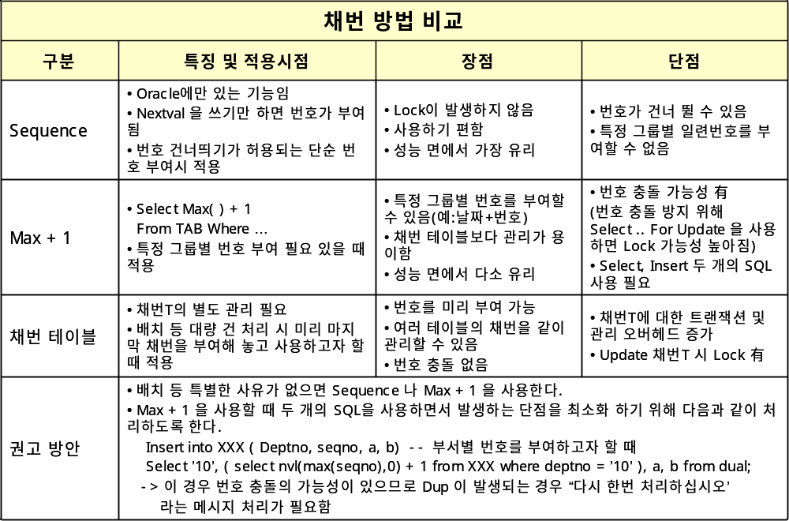

표 5-1 채번 방법 비교

참고자료
    - 데이터 아키텍처 전문가 가이드, 한국데이터베이스진흥센터, 2006.
    - 데이터 아키텍처 솔루션, 이화식, 엔코아정보컨설팅, 2005.
    - 데이터베이스 설계와 구축, 이춘식, 한빛미디어, 2005.
    - 실천적 데이터모델링 입문, MANO TADASHI, 영진.COM, 2005.
    - http://www.dbguide.net



감사합니다.
대표전화: +82-2-3429-2114
E-mail: sdspr@samsung.com
http://www.sds.samsung.co.kr
상기 문서에 대한 저작권을 포함한 지적재산권은 삼성SDS(주)에게 있으며,
삼성SDS(주)가 명시적으로 허용하지 않은 사용, 복사, 제3자에의 공개, 배포는
엄격히 금지되며. 삼성SDS(주)의 지적재산권 침해에 해당됩니다.
Copyright ⓒ 2006 Samsung SDS Co., Ltd. All rights reserved | Confidential

